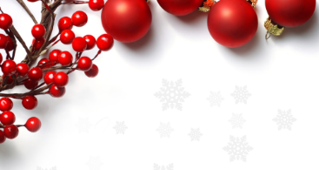

Шановні колеги!
Запрошуємо адвокатів, помічників адвокатів,
стажистів нашого регіону
на святкування професійного свята —
ДНЯ АДВОКАТУРИ УКРАЇНИ!
Святкування відбудеться 19 грудня 2018р. о 14 годині
в готелі «Фрегат» (зал «Європейський», І поверх).
В програмі заходу поздоровлення,
нагородження, фуршет, дискотека.
ЧЕКАЄМО НА ВАС!!!!
Додаткова інформація за тел. (099) 1184738
Рада адвокатів Херсонської області

